**SEGUICI**

*CAPODANNO CAIRO E CROCIERA*

*LUXOR - EDFU - KOM OMBO - ASWAN - CAIRO*

**DAL 30 DICEMBRE 2024 AL 7 GENNAIO 2025**

**8 GIORNI - 7 NOTTI**

**€ 1.850 p.p**

**PENSIONE COMPLETA SENZA BEVANDE**

**RIDUZIONE 3° LETTO 20 € | RIDUZIONE CHILD 2-6 740 € | RIDUZIONE CHILD 2-6 740 € |QUOTA INFANT 330 € | SUPPLEMENTO SINGOLA 250 €**

LA QUOTA COMPRENDE

* Volo a/r da Roma e/o Milano in classe economy con bagaglio , Tutti i voli domestici Trasferimenti da e per aeroporto in Egitto con assistente in lingua italiana Tutti i trasferimenti per i siti archeologici con ingressi inclusi, Trattamento di pensione completa senza bevande (7 colazioni, 6 pranzi e 7 cene); Guida parlante italiano per tutto il tour Motonave JAZ Monarche di categoria 5 stelle o similare e Hotel Intercontinental City Stars 5* o similare

LA QUOTA NON COMPRENDE

* Tasse aeroportuali di Euro 280,00 , Bevande ai pasti, Visto consolare (euro 30,00) ;Mance Obligatorie da pagare prima della partenza Euro 40,00 , Visita al tempio facoltativa di Abu Simbel in Bus euro 165,00, Assicurazione medico bagaglio annullamento € 65, Tutto quanto non espressamente indicato nella quota comprende”

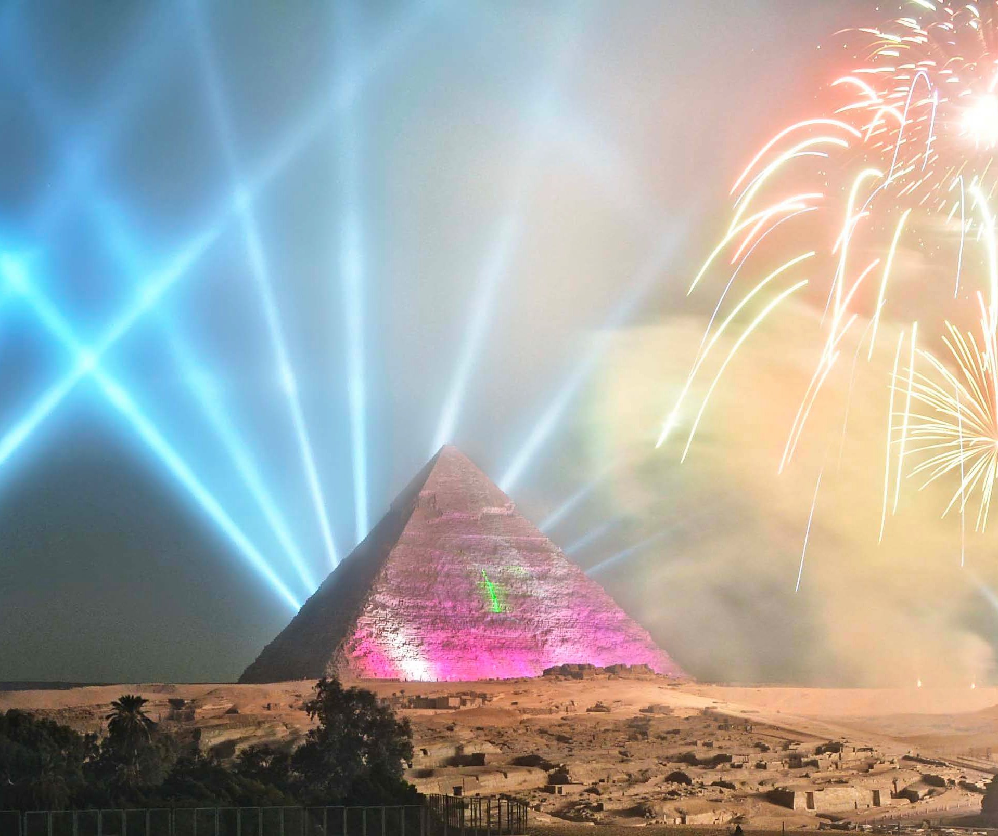

CRS24



CAPODANNO CAIRO E CROCIERA LUXOR - EDFU - KOM OMBO - ASWAN - CAIRO

1° Giorno - ITALIA - LUXOR

Partenza con volo diretto per Luxor. Arrivo a Luxor incontro con l’assistente, disbrigo delle formalità doganali e trasferimento a bordo della motonave. Cena e pernottamento.

2º Giorno – LUXOR - ESNA

Di buon mattino visita dei Templi di Karnak e Luxor. Proseguimento delle visite della necropoli di Tebe (Valle dei Re e Tempio di Hashepsut ) Visita ai colossi di Memnon. Pranzo a bordo, inizio della navigazione verso Esna e passaggio della chiusa. Cena e pernottamento.

3º Giorno - EDFU - KOM OMBO

Al mattino visita al tempio di Horus ad Edfu. Navigazione verso Kom Ombo. Pranzo a bordo. Nel pomeriggio visita ai Templi dedicati Sobek ed Haroeris. Navigazione verso Aswan. Cena e pernottamento. * *** festa di notte special al Bar della motonave “ chiamata Galabya Party”****

4º Giorno - ASWAN

In mattinata visita alla Grande ed alla Vecchia diga, ed al Tempio di Philae. Pranzo e nel pomeriggio escursione in feluca sul Nilo. Cena e pernottamento a bordo.

5º Giorno - ASWAN - IL CAIRO

Dopo la prima colazione possibilità di effettuare escursione facoltativa ad Abu Simbel e visita dei templi. Al termine trasferimento in aeroporto e partenza per il Cairo. Arrivo e trasferimento in hotel. Cena e pernottamento.

6º Giorno - IL CAIRO

Dopo la prima colazione visita delle celeberrime piramidi di Giza e dell’enigmatica Sfinge. Dopo il pranzo proseguimento della visita a Memphis e Saqqara. Cena e pernottamento. In serata escursione Cairo by night.

7º Giorno - IL CAIRO

Dopo la prima colazione mattinata dedicata alla visita del museo egizio che raccoglie la più ricca collezione di antichità egizie e greco-romane del mondo. Pranzo e nel pomeriggio visita della parte musulmana della città: la cittadella con la moschea di Mohamed Ali. Passeggiata al Bazaar di Khan el Khalili. Cena e

pernottamento in hotel.

8º Giorno - IL CAIRO - ITALIA

Dopo la prima colazione trasferimento in aeroporto in tempo utile per il volo di rientro in Italia. Questo tour sarà eseguito con un minimo di 20 passeggeri. In caso di mancato raggiungimento di tale numero minimo sarà proposto, se possibile, un tour alternativo. Se non sarà possibile alcuna proposta, o la stessa sarà rifiutata dal cliente, verrà restituito quanto eventualmente pagato in acconto all’organizzatore.

Lista Hotel Previsti o Similari

Motonave JAZ Monarche di categoria 5 stelle o similare e Hotel Intercontinental City Stars 5* o similare

*** l’ordine delle visite potrà essere cambiato per esigenze organizzative senza modificare i contenuti del programma